技术报告公开信息表
表式号：BG31-01
一、用人单位基本信息
用人单位名称 | 广汽本田汽车有限公司（总部•黄埔工厂） | 统一社会信用代码 | 914401017082638852
检测报告编号 | 穗职检D2024013 | 检测任务编号 | D2024013
所属行业 | C361汽车整车制造 | 企业规模 | 大型
联系人姓名 | 程亦媚 | 联系电话 | 13926164923
用人单位地址 | 广州市黄埔区广本1号
二、技术服务项目组人员名单
技术服务机构 | 广州市职业病防治院
项目负责人 | 杨燕
项目组成员 | 杨燕、陈培仙、冯玉超、钟坤鹏、舒友梅、李勇勤、靳雅丽、彭志恒、卢苏萍、朱世珩
三、现场调查、现场采样、现场检测的专业技术人员名单、时间，用人单位陪同人
工作环节 | 时间 | 参与人员名单 | 用人单位陪同人
现场调查 | 2024.7.18~19 | 杨燕、钟坤鹏 | 程亦媚
现场采样 | 2024.8.26~8.30 | 杨燕、陈培仙、冯玉超、钟坤鹏、舒友梅、李勇勤、靳雅丽、彭志恒、卢苏萍、朱世珩 | 程亦媚
现场采样 | 2024.11.27 | 杨燕、朱世珩 | 黄恒新
现场测量 | 2024.8.26~8.30 | 杨燕、陈培仙、冯玉超、钟坤鹏、舒友梅、李勇勤、靳雅丽、彭志恒、卢苏萍、朱世珩 | 程亦媚
现场测量 | 2024.11.27 | 杨燕、朱世珩 | 黄恒新
四、现场调查、现场采样、现场检测的图像影像
现场调查相片 | 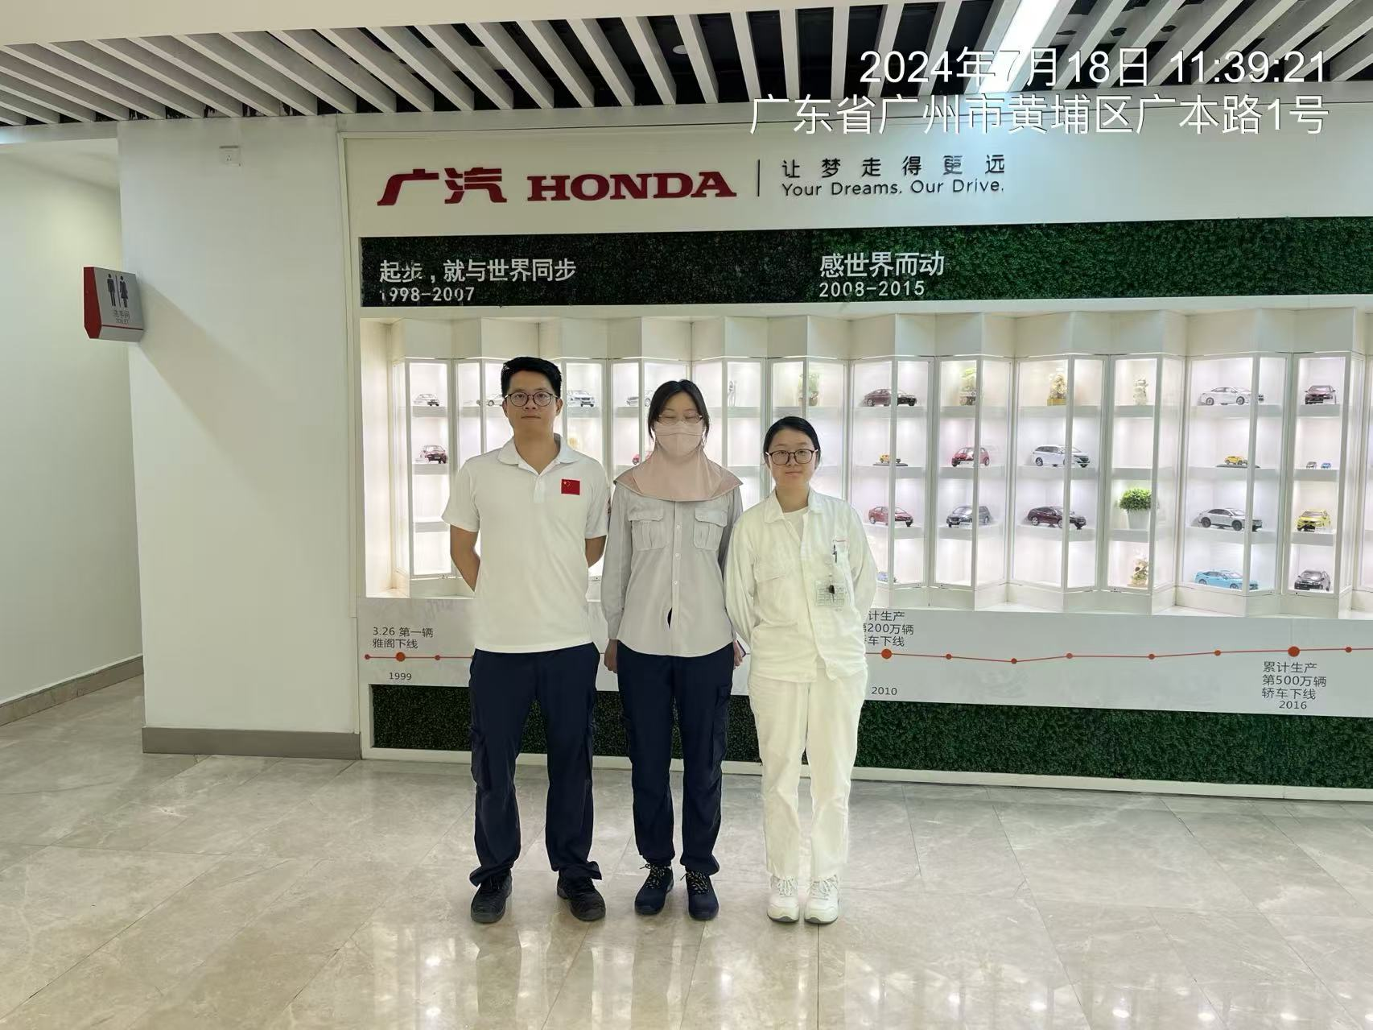
现场采样相片 | 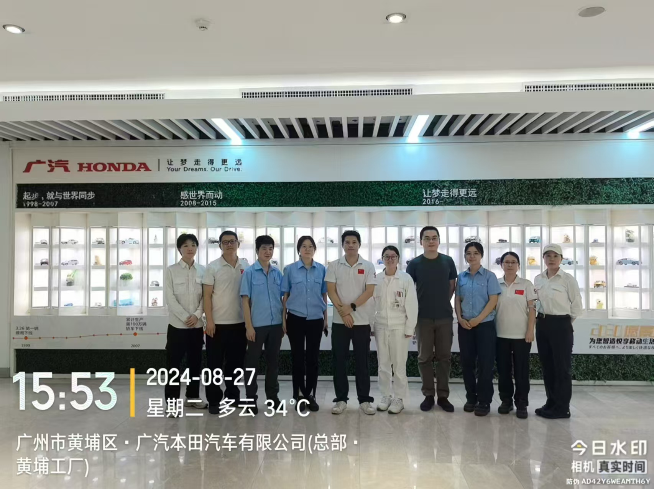
现场测量相片 | 